**Мета.** Вивчити засоби редактора CorelDraw для побудови ілюстративної графіки.

**Умова завдання.** Створити ілюстративний аркуш згідно індивідуального варіанту Обов’язковим є використання

* модифікованих багатокутників (зіркоподібні фігури),
* спіралей,
* елементів каліграфічного тексту
* кривих Без’є,
* інтерактивного перетікання,
* складних об’єктів з імітацією об’єму,
* неоднорідної заливки.

Вказівки до зображення: назва, базові слова-поняття, формули, книга, комп’ютер, геометричні фігури, приладдя…

**Варіанти**

|  |  |
| --- | --- |
| 5 | Постер студентської спартакіади |

**Виконання роботи:**

Створимо новий документ (рис. 1):

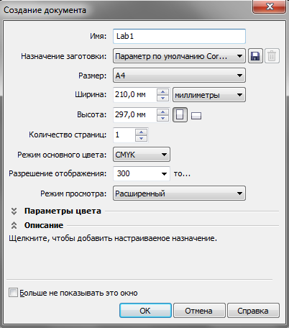

Рис. 1. Створення нового документа

Додаємо зіркоподібні фігури (рис. 2):

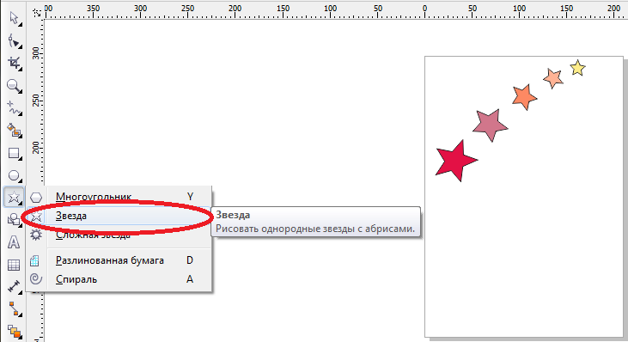

Рис. 2. Додавання зіркоподібних фігур

Додамо на полотно спіраль (рис. 3):

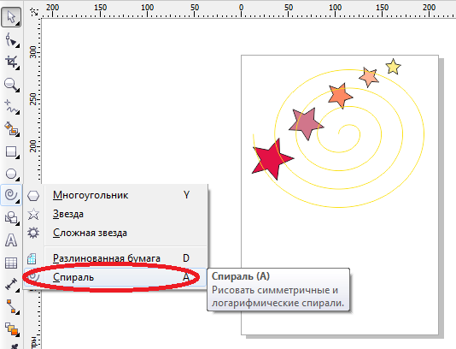

Рис. 3. Додавання спіралі

Введемо текст (рис. 4):

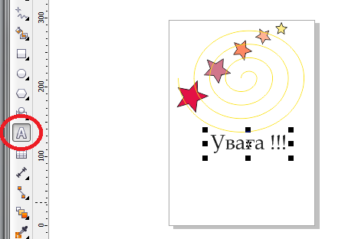

Рис. 4. Введення тексту

Переведемо цей текст в криві (рис. 5):

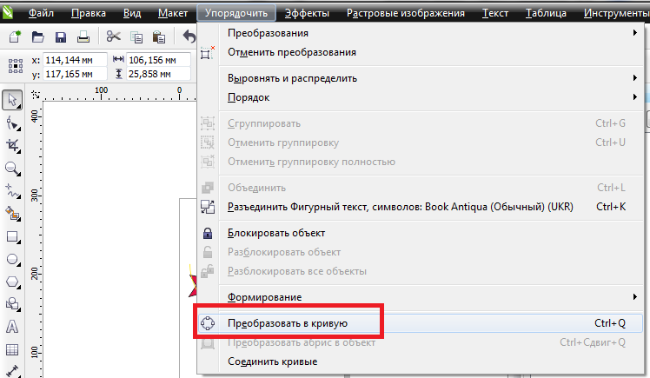

Рис. 5. Перетворення тексту в криві

За допомогою інструменту Artistic media, зробимо напис каліграфічним (рис. 6):

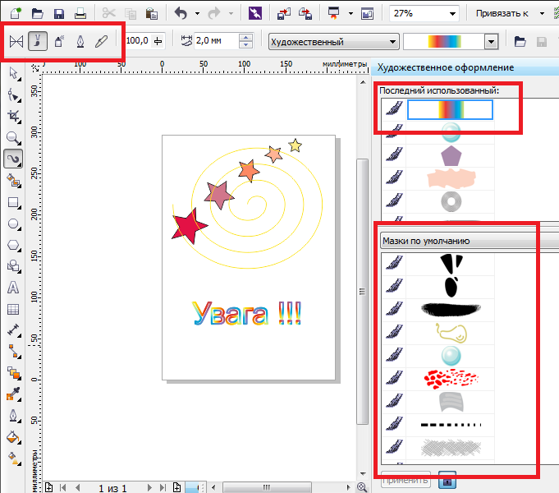

Рис. 6. Використання інструменту Artistic media

Намалюємо квадрат і задамо йому неоднорідну заливку чорним і білим кольором (рис. 7):

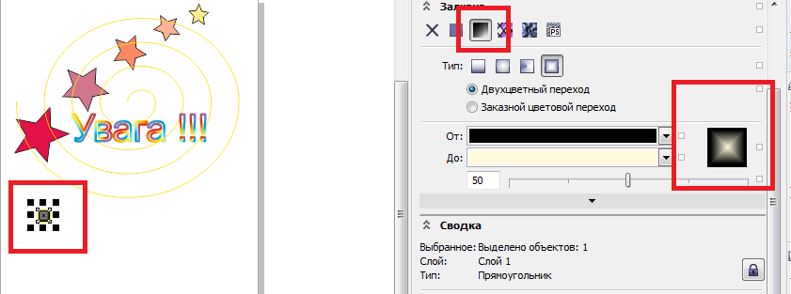

Рис. 7. Неоднорідна заливка

Скопіюємо цей квадрат вправо і залиємо його білим кольором. Виділимо два квадрати і ще раз скопіюємо їх по горизонталі. Ще раз поторимо цю маніпуляцію, але вже з чотирма квадратами: в результаті отримаємо верхній ряд шахової дошки (рис. 8):



Рис. 8. Верхній ряд шахової дошки

Проведемо аналогічні маніпуляції з нижніми рядами і отримаємо шахову дошку (рис. 9):

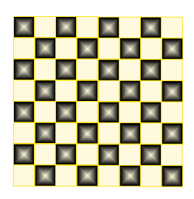

Рис. 9. Шахова дошка

За допомогою команди «Вытягнуть» надамо шаховій дошці об’єм, перед тим згупувавши окремі квадрати в один об’єкт, за допомогою команди *Упорядочить/Сгуппировать* (рис. 10):

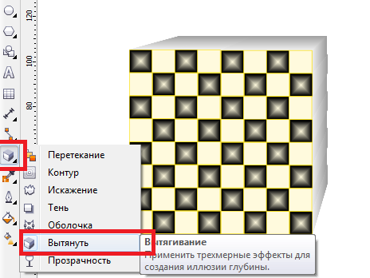

Рис. 10. Надання фігурі об’єму

Застосуємо інструмент «Крива Без’є» (рис. 11):

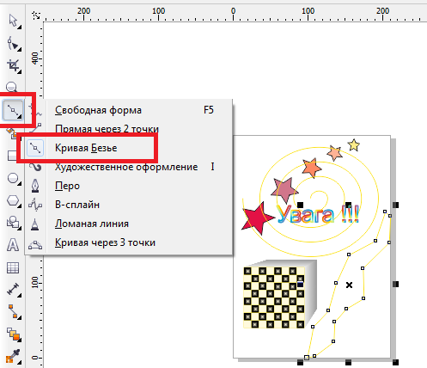

Рис. 11. Крива Без’є

Застосуємо інструмент інтерактивне обтікання (рис. 12):

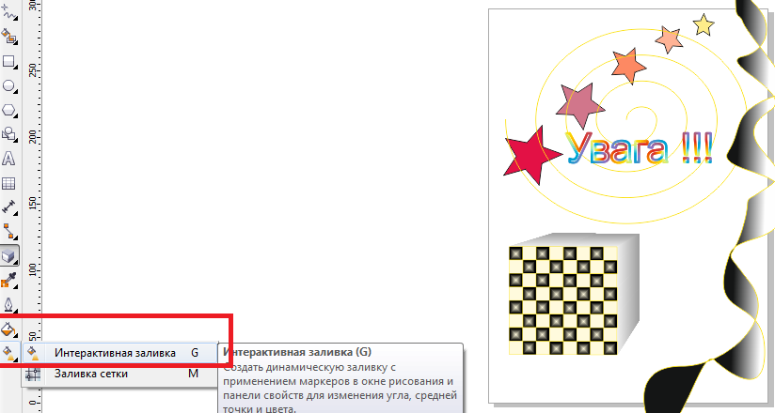

Рис. 12. Інтерактивне обтікання

Кінцевий вигляд постеру, зображено на рис. 13:

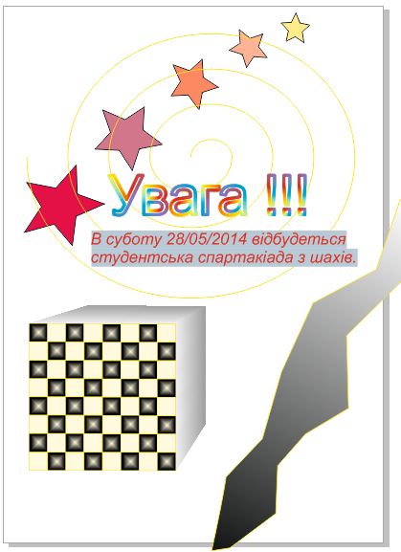

Рис. 13. Кінцевий вигляд постеру

**Висновки**

Виконавши дану лаболаторну роботу я ознайомився з засобами редактора Corel Draw продемонстував їх використання для побудови ілюстративної графіки.